**ÇANKIRI KARATEKİN ÜNİVERSİTESİ**

**2 NUMARALI PERSONEL SERVİS GÜZERGÂHI**

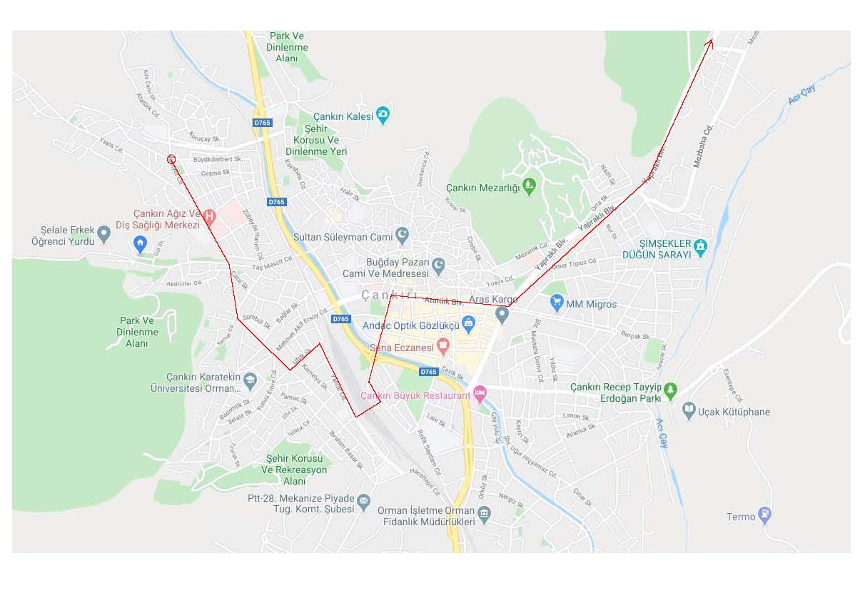

**YOL GÜZERGÂHINDAKİ DURAK YERLERİ VE HAREKET SAATLERİ**

|  |  |
| --- | --- |
| **DURAKLAR:** | **HAREKET SAATLERİ** |
| TEK ÇAM MEVKİİ | 07.35 |
| AĞIZ VE DİŞ SAĞLIĞI MRK. | 07.36 |
| PAZAR CAMİİ | 07.37 |
| MUHSİN YAZICIOĞLU PARKI | 07.38 |
| BADEMLİK CAMİİ | 07.39 |
| PANCAR DAİRESİ KAVŞAĞI | 07.40 |
| İSTASYON KÖPRÜSÜ | 07.42 |
| KAĞNILI KAVŞAK | 07.44 |
| MÜZE ÖNÜ | 07.45 |
| ULUYAZI | 08.00 |